*Дата:2 вересня*

*Клас:4-А*

*Предмет :Математика*

*Вчитель: Довмат Г.В.*

Урок №2. **Додавання та віднімання чисел без переходу через розряд. Порівняння чисел і виразів.**

**Мета**: вчити додавати і віднімати числа без переходу через розряд, порівнювати числа та вирази; розвивати мислення, пам'ять , увагу; виховувати любов до математики.

**Обладнання**: мультимедійний комплект

**Хід уроку**

1. **Організація класу**

Створення позитивного психологічного клімату класу.

1. **Актуалізація опорних знань**

Усно обчисли.

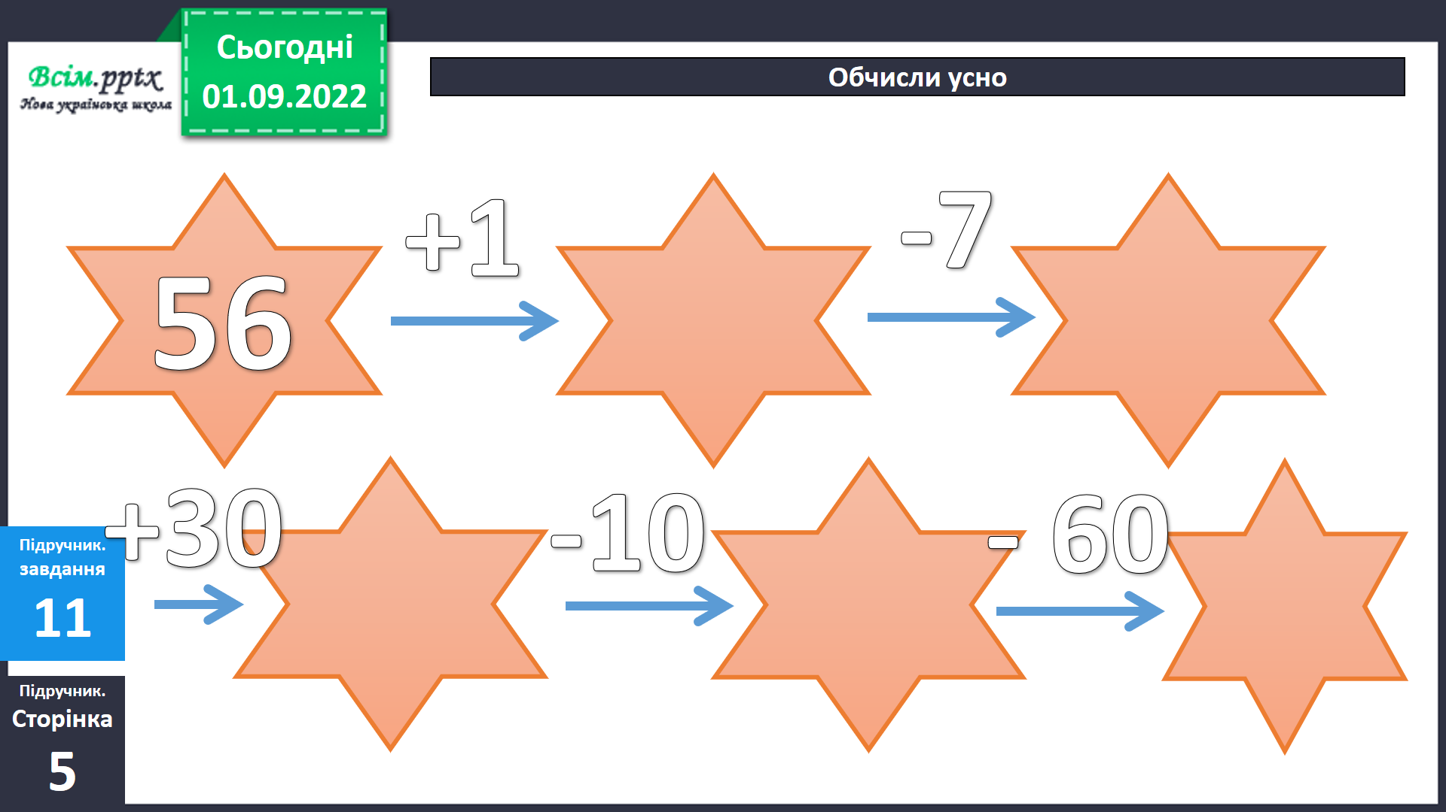

1. **Мотивація навчальної діяльності**

Каліграфічна хвилинка.



Рухлива вправа.

1. **Вивчення нового матеріалу.**

Робота з підручником. Поясни, як знайшли результат.

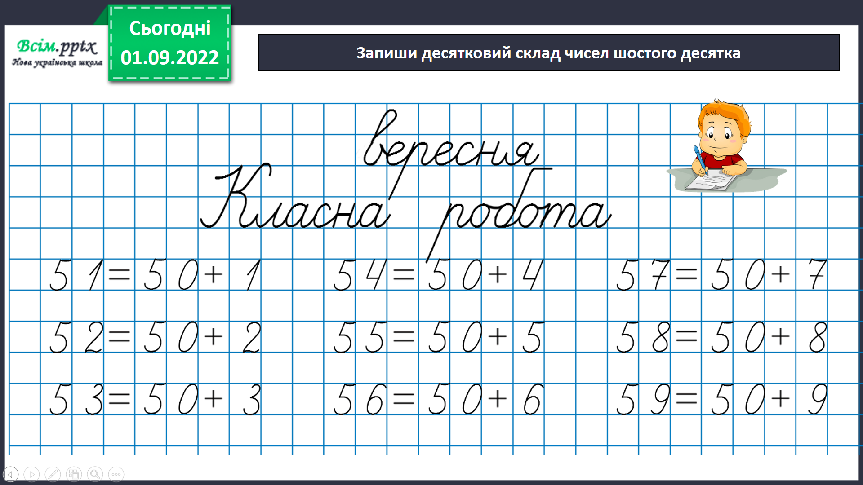

Обчисли.

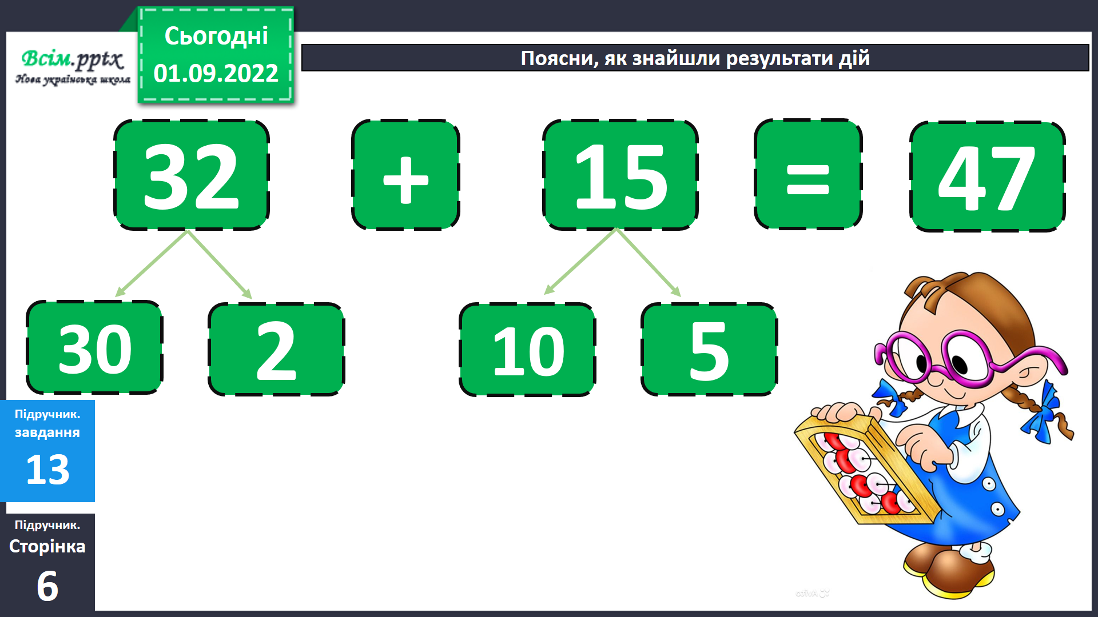

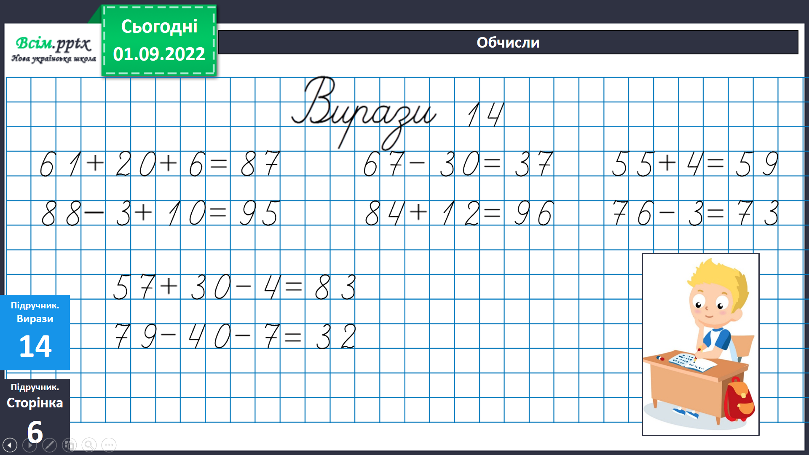

Розв’яжи задачі.

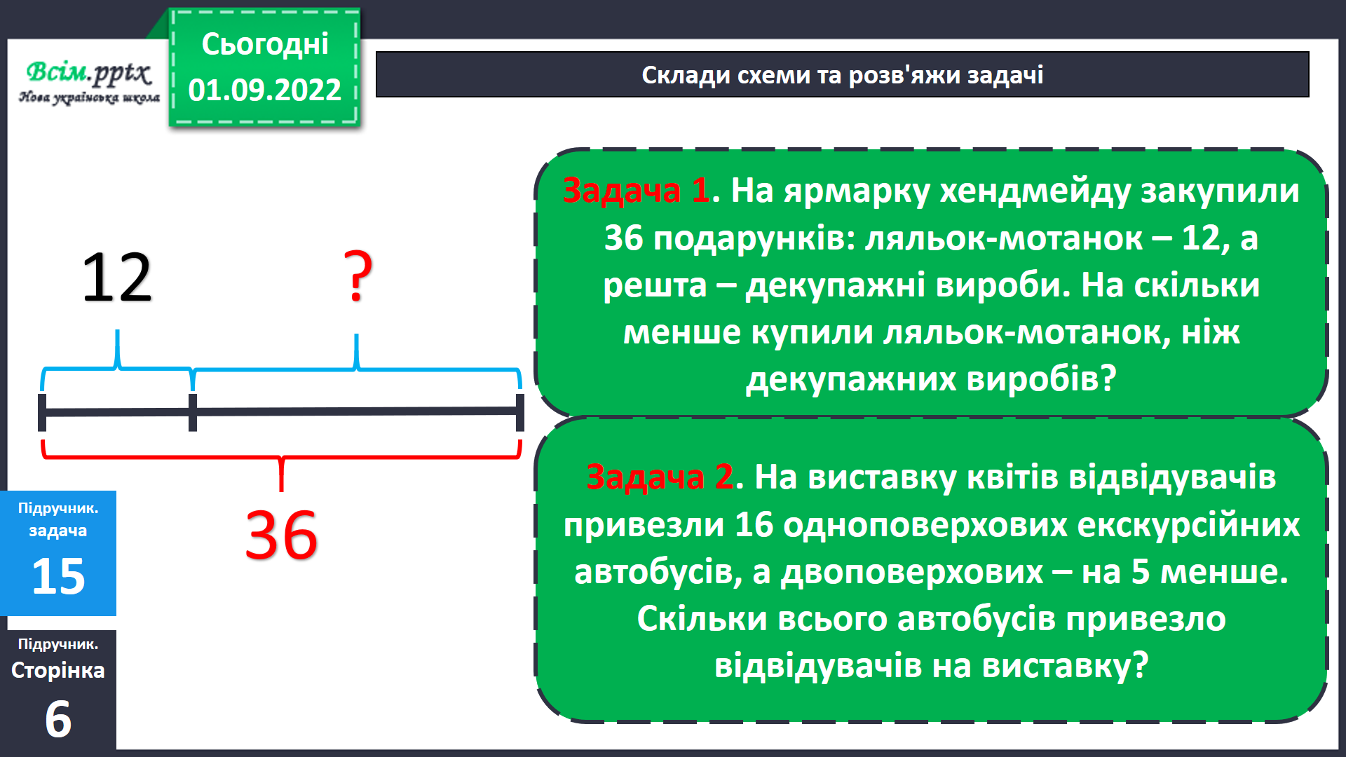

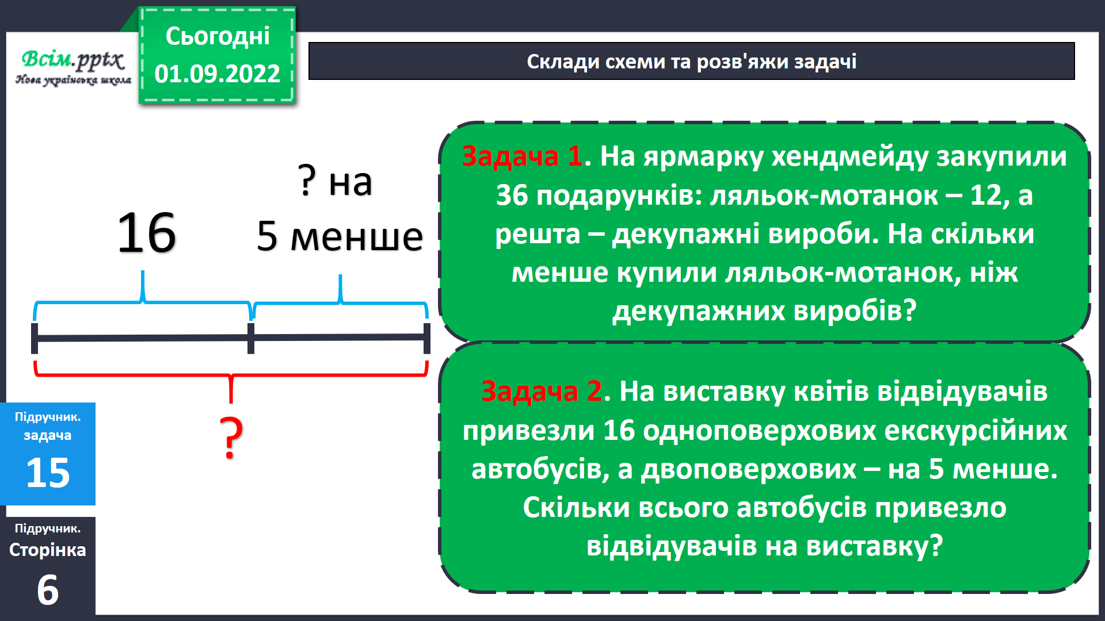

Фізкультхвилинка.

1. **Закріплення вивченого**

Які точки всередині квадрата? Зовні? На його сторонах?

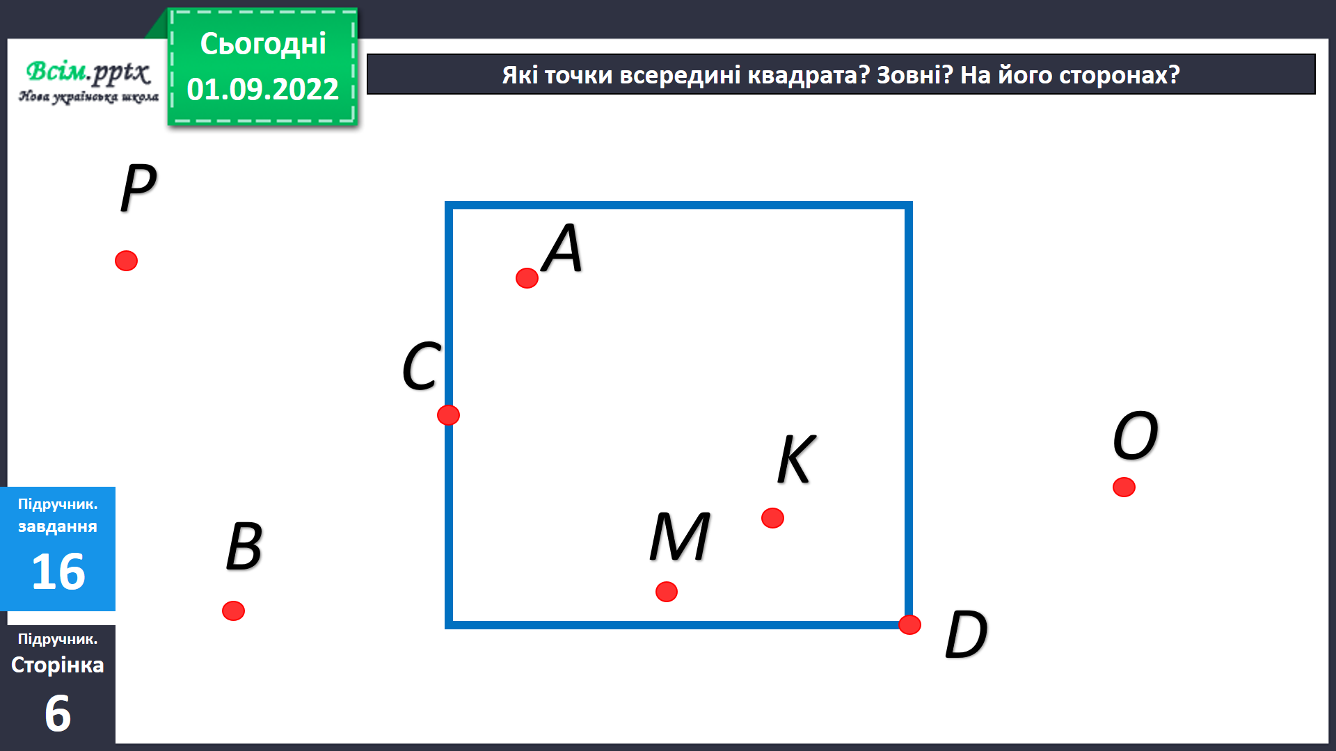

Накресли відрізок.

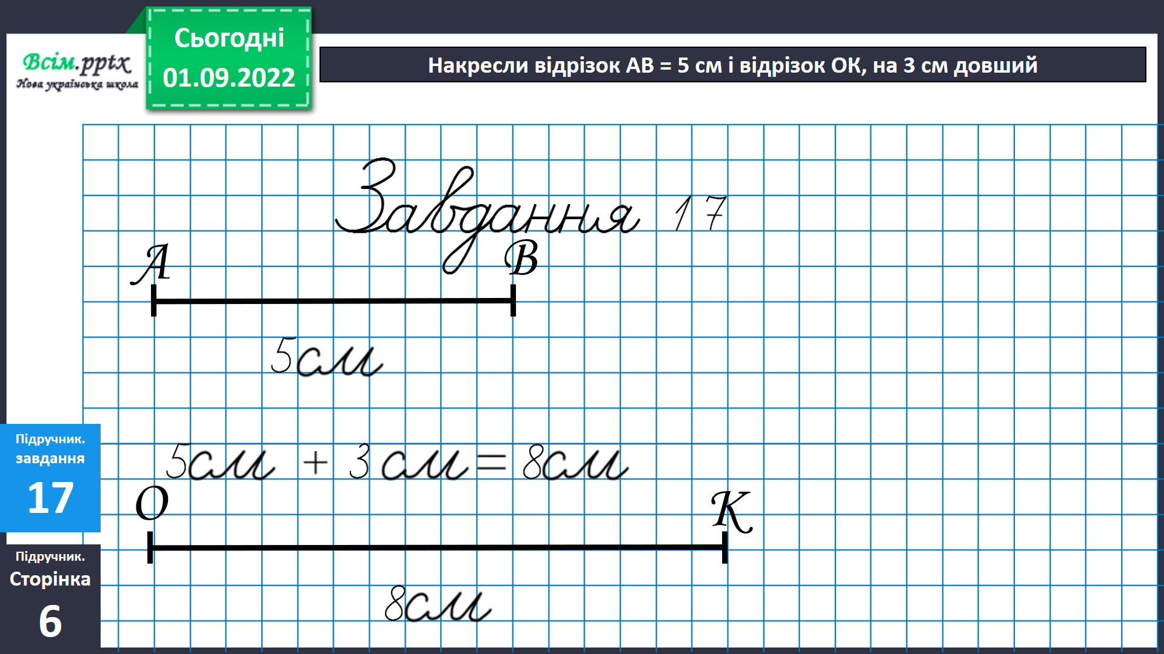

Встав +, - . Обчисли.

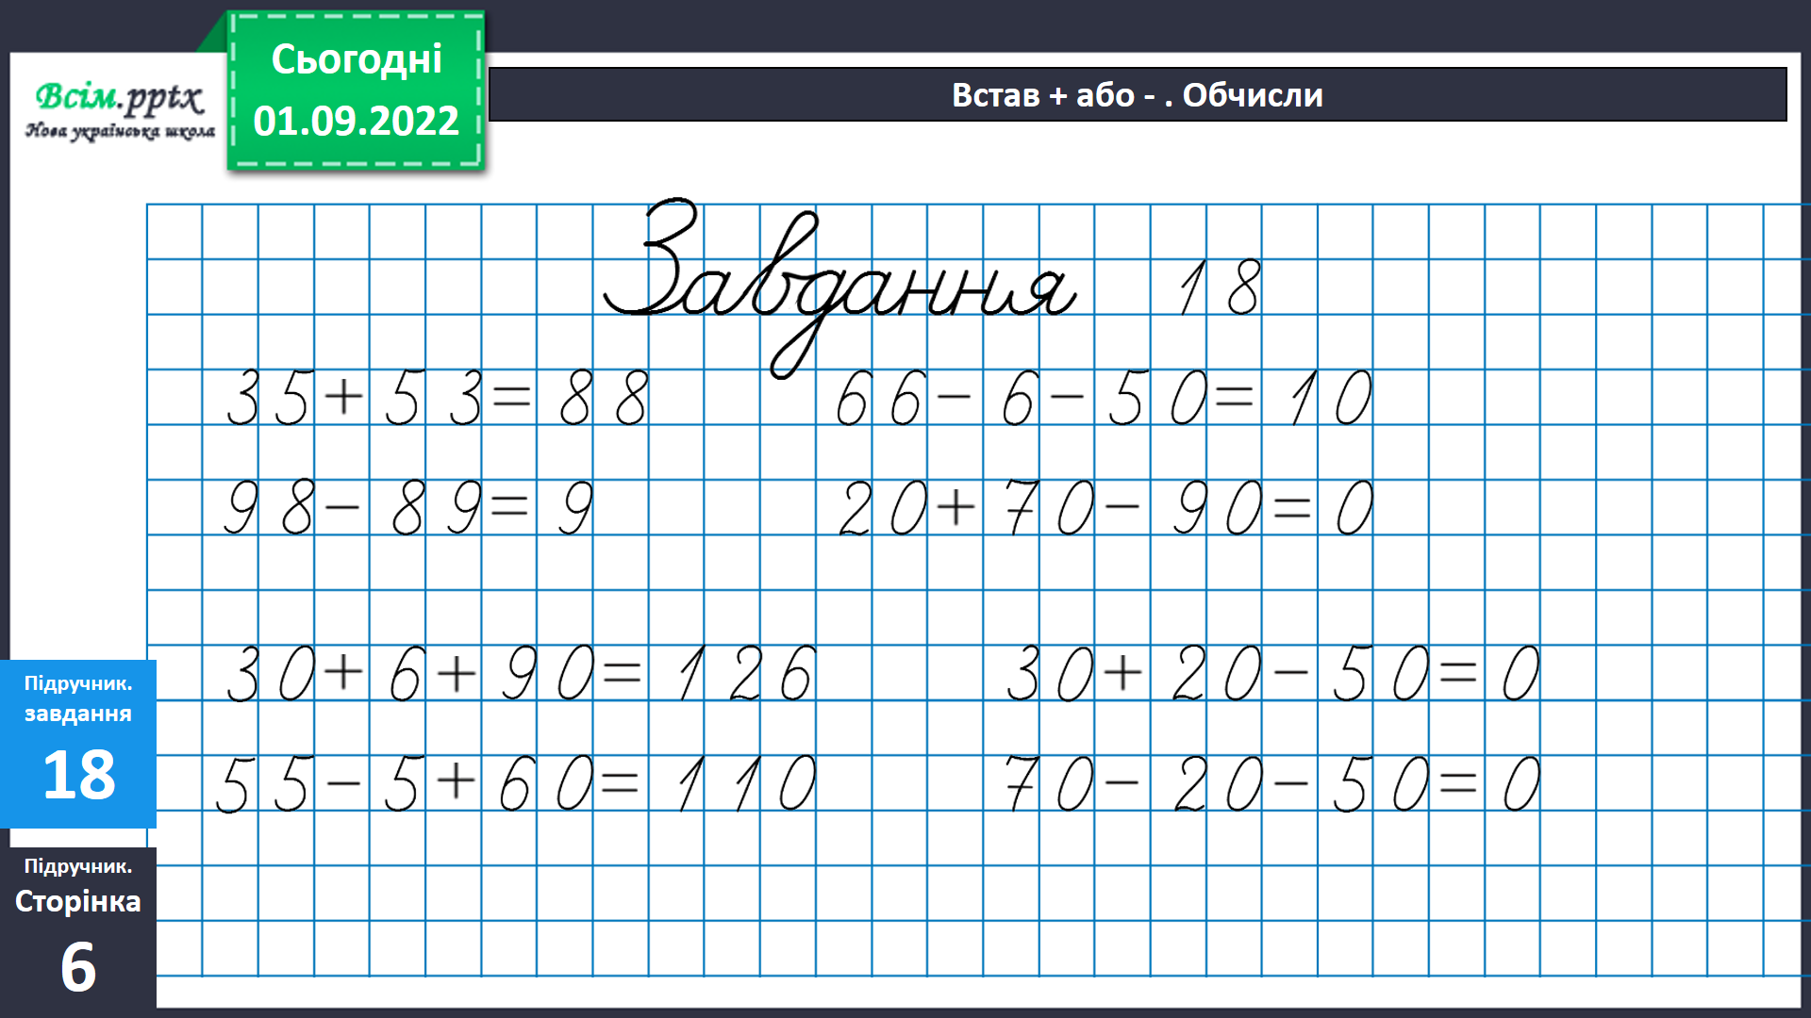

Запиши всі двоцифрові числа у порядку зростання

1. **Підсумок**

Бесіда

Домашнє завдання.

На сторінці 7 виконати

завдання 20,

задачу 21

Короткий запис у щоденник

С.7, завд.20, задач.21

1. **Рефлексія**

